**Punto 3 examen Falabella**

1. Algo muy importante es que debemos saber para qué sirve cada método
2. GET (Para obtener un recurso del servidor)
3. POST (Para crear un recurso del servidor)
4. PUT (Para editar un recurso del servidor)
5. DELETE (Para eliminar un recurso del servidor)

Etc.

1. Debemos saber el dominio y el endpoint para poder pinchar el servicio, en el caso contrario no vamos a poder probar

En este caso específico el dominio es:

[**https://jsonplaceholder.typicode.com**](https://jsonplaceholder.typicode.com)

Los endpoint en este examen los elegidos fueron 3:

**Posts**

**Comments**

**albums**

1. Para automatizar los casos de pruebas se va a usar lenguaje JavaScript dentro de Postman en la pestaña TESTS

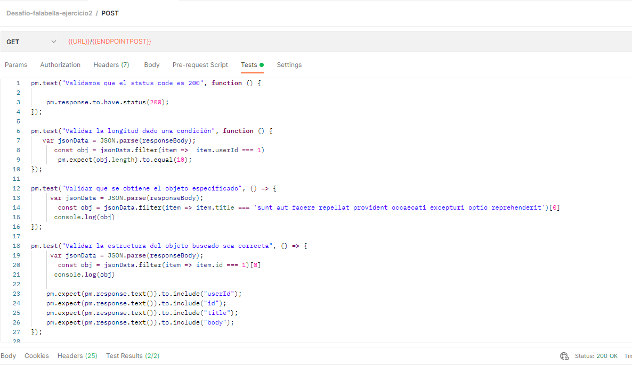

Como se puede observar la sintaxis para los métodos es igual a la de un método en JavaScript :

**pm.test(“texto de lo que validamos con ese script” , function () {**

**//Adentro del método el codigo**

**});**

1. En nuestro caso vamos a validar lo siguiente:

Hay 6 script automatizados:

1. Status (**Muy importante para validar los estados**)

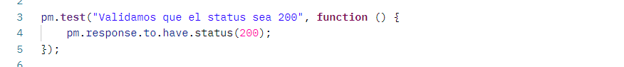

1. La estructura del objeto (**Importante ya que validamos que sean los campos correctos que acordamos en el contrato con el cliente**)

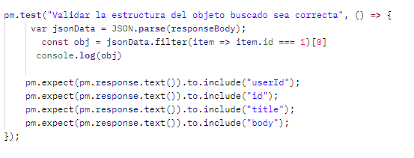

1. EndPoint incorrecto 404 Not Found (Validamos **que al ingresar un endpoint incorrecto responda lo correcto**)

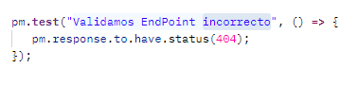

1. Objeto en específico (Validar que la longitud de la cantidad de objetos especificados sean los correctos)

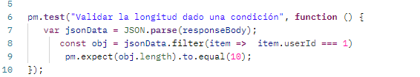

1. Validamos seguridad status 401 (**En este caso no está, pero es muy importante validar que nos pida un token antes de hacer la ejecución**)
2. Validar que se obtiene el objeto especificado y se muestre en Visualize(

**Importante para visualizar información y estructura del objeto como tal** )

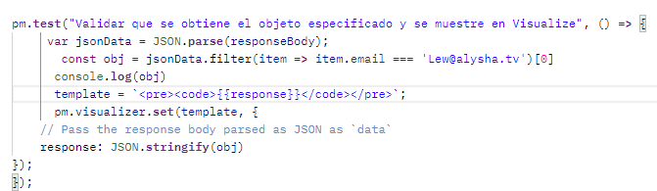

**Individual mente por request**

1. Solo deberíamos elegir el método, el ambiente y hacer clic en el botón SEND (Azul)

1. Luego podemos ir a la pestaña que dice test results para ver los resultados

**Ejecutar todos los request de la colección**

1. Nos dirigimos a la colección en especifico y hacemos clic en los tres puntitos y luego en run collection

1. Seleccionamos el orden de los request de la colección a ejecutar y luego hacemos clic en run en el botón (azul)

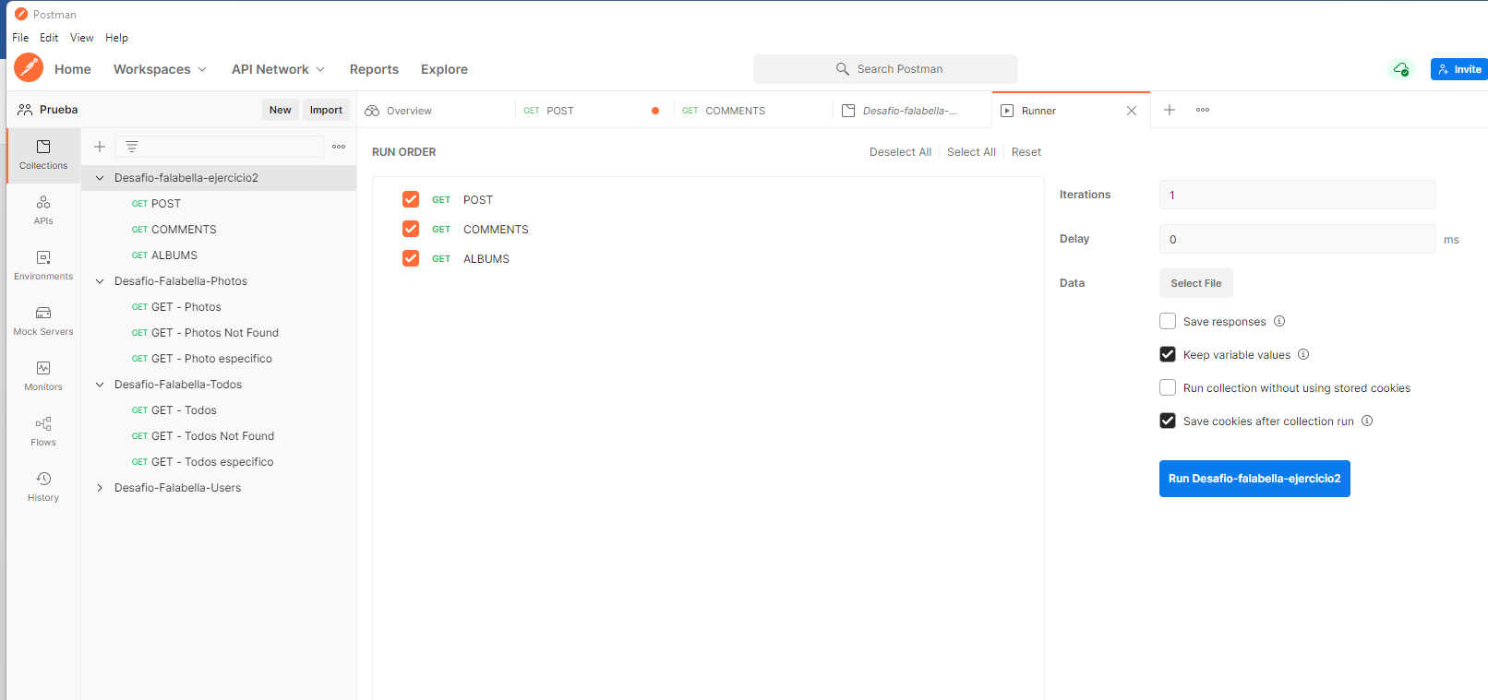

1. Podemos observar los resultados

